操作指南

1.登录后点击首页相关区域，如下图所示：



2.如相关信息无变化，点击“一键带入”后，在“待确认扣除信息”界面点击右上角“一键确认”即可。

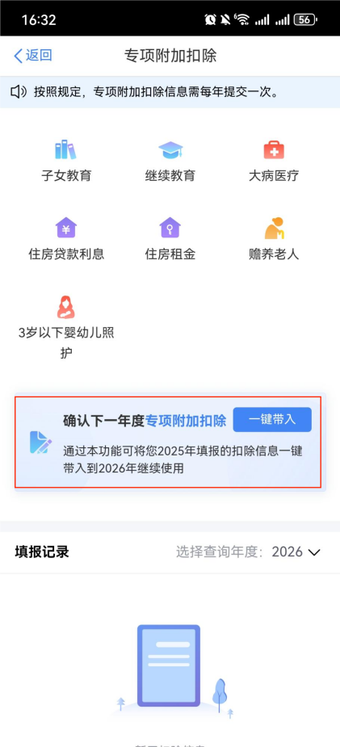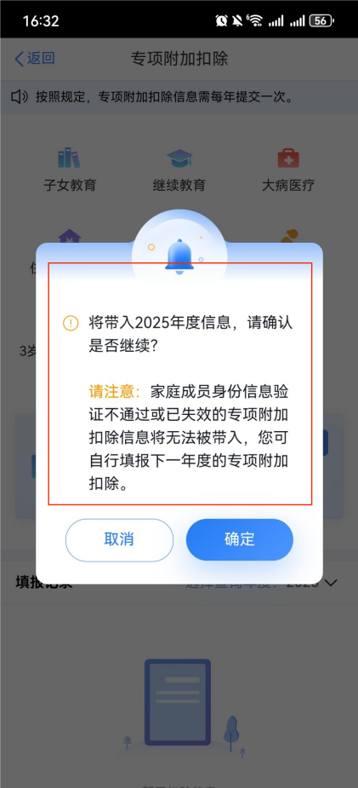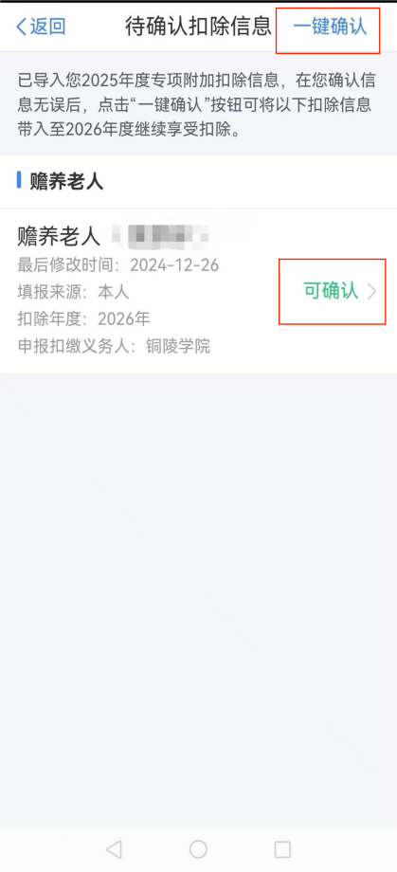

3.如需要修改/删除的，点击“修改/删除”，进行相关操作后，点击“一键确认”。

4.如首次填写专项附加扣除或需新增专项附加扣除项目，在“专项附加扣除”界面点击“子女教育”“继续教育”等项目后选择扣除年度为“2026”进行填报。

